REQUERIMIENTOS ADMINISTRATIVOS

PARA LAS COMPRAS AGILES HASTA LAS 100 UTM.

1.- ANTECEDENTES

La Dirección de Salud Municipal, Ubicada en Patricio Lynch N° 228, Arica, perteneciente a la Ilustre Municipalidad de Arica, Rut: 69.010.100-9, Ubicada en Rafael Sotomayor N° 415, Arica.

2.- OBJETIVO DE LA ADQUISICION

Adquisición de, según Solicitud de Compra N° 389, requeridos por SDM.

3.- REQUERIMIENTOS TECNICOS

Adquisición de productos que se detallan a continuación:

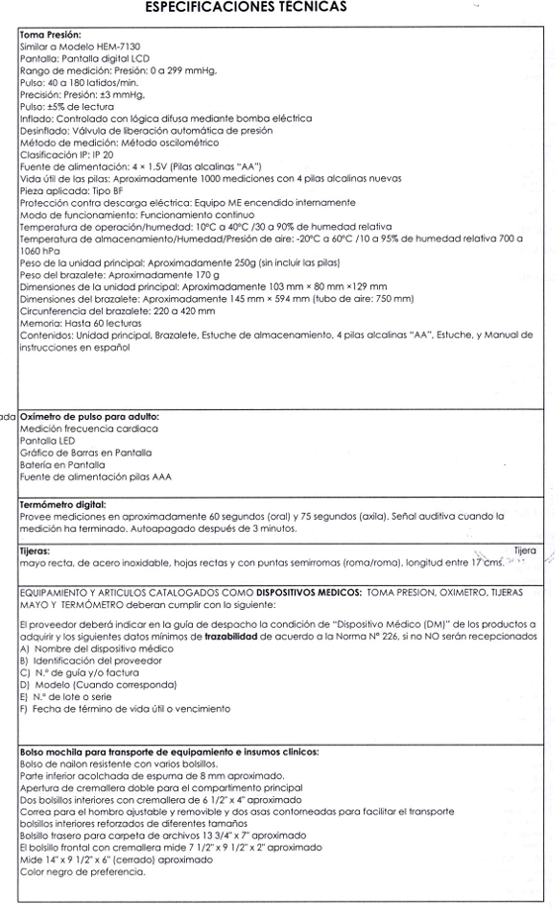
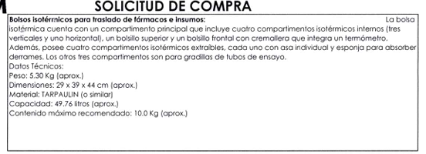

4. PRESUPUESTO
ESTIMADO | X | DISPONIBLE
$ 2.463.300.- (impto. incluido)

5.- OFERTA ECONOMICA
Se solicitan cotizaciones a través de “Compra Ágil” del portal www.mercadopublico.cl.

6.- FINANCIAMIENTO
La fuente de financiamiento es y la asignación presupuestaria la cuenta:

2152204013014008 2152204005018003 2152204999014009 PROGRAMA CUIDADOS PALIATIVOS UNIVERSALES RES 22

CONSIDERACIONES PARA OFERTAR

Costo de flete:
El oferente debe incluir el costo del flete en la cotización de los productos.

Plazo de entrega:

El plazo de entrega será el informado en la ficha de la compra ágil y ratificada en Observaciones de la orden de Compra, comenzará a contabilizarse desde la aceptación de la orden de compra. (Cabe señalar que corresponden a días hábiles).

Transcurridas 24 horas de emitida la Orden de Compra a través del Portal Mercado Público, sin que esta fuere aceptada por el proveedor, la Entidad podrá evaluar la Cancelación del documento y proceder con la siguiente oferta.

ACTA O INFORME DE EVALUACIÓN.

La Dirección de Salud Municipal seleccionará al oferente que haya presentado la mejor oferta, según haya resultado, en la evaluación administrativa, técnica y económica por los funcionarios Evaluadores, pudiendo aceptar o no la propuesta de dicho evaluador o rechazar todas las ofertas por no ser convenientes a los intereses municipales.

REQUISITOS DE ADMISIBILIDAD (EXCLUYENTE)

Habilidad del Proveedor (Obligatorio)
El oferente participante declara ser hábil para contratar con el Estado, mediante documento firmado al momento de ingresar su oferta en el Portal Mercado Público. Sin embargo, a lo anterior la Sección de Abastecimiento de la DISAM, podrá verificar la veracidad de la información en el Registro de Proveedores en el Portal Mercado Público de encontrarse en estado inhábil al momento de la presentación de las cotizaciones, así como al momento de la emisión de la Orden de Compra, se considerará que el proveedor no cumple con los requerimientos administrativos y se continuará con el siguiente proveedor que dé cumplimiento al presente requerimiento de compra.

- Rubro de Proveedores (Obligatorio)

Todo proveedor participante, deberá tener en su situación tributaria, el rubro al cual pertenecen los servicios solicitados en la presente cotización, en caso contrario dispondrá de 24 horas para regularizar la situación. De persistir la inconsistencia, será facultad del servicio rechazar la cotización y seleccionar al proveedor siguiente que cumpla con el presente requerimiento de compra.

Patente municipal (Ejercicio de Fiscalización)
Se solicitará la Patente Comercial por vía correo electrónico previa a la emisión de la orden de compra, esto a fin de dar cumplimiento al ejercicio de fiscalización por este servicio a la obligación de los contribuyentes de contar con la patente municipal para el ejercicio de toda profesión, oficio, industria comercio, arte o actividad lucrativa, conforme a lo establecido en la Ley de Rentas Municipales , sin embargo la no presentación de este documento, NO será impedimento para la emisión de la Orden de Compra, esto de acuerdo a Dictamen E206261/2022, de la Contraloría General de la República, el cual concluye que “no advierte el fundamento para exigir a los proveedores de un convenio marco la acreditación de su patente municipal vigente, antes de la suscripción del respectivo contrato o emisión de la orden de compra, toda vez que el no contar con aquella no constituye una circunstancia que los inhabilite legalmente para adjudicarse las compras respectivas”.

- PLAZO PARA LA ACEPTACIÓN DE LA ORDEN DE COMPRA.
Se dispone de un tiempo de 24 horas desde enviada la Orden de Compra al proveedor, para su aceptación, si concluido ese plazo no haya sido aceptada en el Portal Mercado Público, se cancelará la Orden de Compra y procederá con la siguiente cotización que dé cumplimiento con los requerimientos técnicos y administrativos para esta contratación.

ENTREGA Y RECEPCIÓN CONFORME.
Los productos adquiridos deberán ser entregados en Bodega de DISAM, localizada en Calle Javiera Carrera N° 1169, Arica en horario de lunes a jueves de 08:30 a 17:00 horas, viernes desde las 08:30 a 16:00 horas, acompañando la respectiva Guía de Despacho señalando la ID de la orden de compra, debe detallar la cantidad de artículos, descripción del producto y el valor unitario neto.
El plazo de entrega de los productos, será el indicado en la ficha de la Cotización Compra Ágil y ratificada en Observaciones de la Orden de Compra.
No se recibirán productos con factura.
Contactos: Sr. José González Silva, Encargado de Bodega, Sr. Luis Daza Briones, Sr. Paulo Pizarro Valdivia y Sr. Aldo Oxa.
Teléfono: 255230152.

- EMBALAJE Y DESPACHO DE LOS PRODUCTOS
El proveedor deberá asegurar que los empaques primarios y secundarios de los productos y sus embalajes cumplan con las exigencias que permitan buenas prácticas de embalaje (cadena de frío cuando corresponda) y transporte, así como una adecuada presentación característica que serán monitoreadas por el personal que realizará la recepción de los productos.
Se debe identificar los bultos con la siguiente información:

(*) Nombre y dirección del establecimiento de entrega
(*) Número de Guía de Despacho asociada a la entrega
(*) ID N° de la Orden de Compra.
(*) Datos de la empresa y contacto de la persona que gestiona el envío, correo electrónico, teléfono de contacto.
Identificación del número de bultos por entrega “1 de n”
(*) Requisitos obligatorios.

- RECHAZO DE BIENES POR INCUMPLIMIENTO DE ENTREGA TOTAL
La Bodega de DISAM, está facultada para rechazar los bienes incompletos.
Teniendo como promedio por los inconvenientes y la contingencia actual, hasta un 90% de los bienes, vale decir, se recibirán los productos, siempre y cuando
no sean menores a un 90% de la mercadería total.
Ejemplo para lo señalado:
Para la entrega de una Orden de Compra que totaliza $ 500.000.- lo que equivale al 100% de la entrega.
El proveedor puede hacer una primera entrega de hasta el total $ 450.000.- lo equivalente al 90% de la entrega total.
Por lo anterior para entregas menores a este total la Bodega de DISAM, podrá rechazar los productos.

- PLAZO PARA GESTIONES DE RECEPCIÓN CONFORME POR LA UNIDAD REQUIRENTE.
La Bodega de DISAM, tiene un plazo de máximo de 8 días hábiles desde la recepción de los productos, para solicitar la revisión de los productos a las unidades requirentes, quienes realizarán el cotejo de los productos según lo detallado en la Orden de Compra, dentro de ese plazo bodega notificará a través de correo electrónico al proveedor, cualquier observación de amerite entrega de productos faltantes, cambios o devoluciones.
Culminado el plazo antes señalado y gestionado todas las entregas o cambios necesarios para dar la recepción conforme a la entrega, Bodega solicitará a través de correo electrónico al proveedor la factura asociada a la orden de compra, la que deberá tener los siguientes datos para la Facturación:

Nombre: Ilustre Municipalidad de Arica
RUT.: 69.010.100-9
Dirección: Calle Rafael Sotomayor 415, Arica
Giro: Actividades de la Administración Pública.

Luego de recibir la Factura Bodega emitirá el Acta de Recepción Conforme, gestionara con bienes e inventarios si es que corresponde y despachará los antecedentes a la Sección de Abastecimiento de DISAM.

- CAMBIOS Y REPOSICIONES DE PRODUCTOS
El proveedor, deberá realizar los cambios de los productos que no se ajusten a los requerimientos solicitados y contratados en la respectiva orden de compra, el plazo para cambios de los bienes es de 5 días hábiles, contados desde solicitud realizada vía correo electrónico por el funcionario de bodega.
El gasto que eventualmente se genere por los productos rechazados, será de cargo de la empresa seleccionada (fletes, costo de envió y otros).
Deberá ser coordinado con el Encargado de Bodega, el día y horario que se gestionará el retiro del producto, así como la entrega del producto cambiado, faltante vía correo electrónico y/o contacto telefónico.

- PAGO DE LA ORDEN DE COMPRA.
El plazo para el pago de los productos es de 30 días desde la Recepción Conforme de los productos y la recepción de la Factura correspondiente.
Cabe señalar que se pagará por lo efectivamente entregado y Recepcionado Conforme.

- MULTAS:

Multa por atraso en Plazo entrega:
En caso de retraso en el plazo de entrega de los productos, se aplicará una multa de 0,5% por día hábil de atraso con un tope de 10 días, sobre el valor neto recepcionado conforme.

Multa por atraso en el cambio de productos:
El proveedor, deberá realizar los cambios de los productos que no se ajusten a los requerimientos solicitados y contratados en la respectiva orden de compra, por lo que el plazo para cambios es de 5 días hábiles, contados desde solicitud realizada vía correo electrónico por el funcionario de bodega.

Multa por la no entrega totalizada:
En caso de no entrega de los productos, se aplicará una multa de 1% sobre el valor neto de los productos que no se hayan entregado y/o no cuenten con la recepción conforme.

- PROCEDIMIENTO DE MULTAS:

La carta de multa se notificará al proveedor a través de correo electrónico, que el proveedor haya dispuesto para estos efectos y/u otro que se encuentre registrado en el Portal Mercado Público, el proveedor tendrá un plazo de cinco días hábiles contados desde la recepción del correo para presentar su apelación y respaldos que correspondan.
Cumplido el plazo este servicio validará la información recibida y podrá sugerir a la Directora acoger descargos cuando los respaldos, den cuenta de caso fortuito y/o fuerza mayor, o que incumplimiento no sea atribuible al incumplimiento directo del proveedor contratado.
En caso contrario se sugerirá la aplicar multa, para lo cual para todos los casos, se procederá a emitir un Decreto Alcaldicio correspondiente, que respalde la decisión del caso y se procederá a su publicación tanto en la Orden de Compra correspondiente como en el apartado de Comportamiento Contractual del proveedor.

- PROCEDIMIENTO PARA EL USO DEL FACTORING

Cualquier situación que altere el sistema de pagos convenido entre las partes, o cualquier materia referente a la oportunidad de notificación legal sobre el cesionario del crédito, deberá estar coordinada previa y directamente con la Dirección de Salud Municipalidad de Arica, Departamento de Finanzas de DISAM, a fin de permitir adoptar las medidas administrativas de control, de pago o de resguardo que sean procedentes, en cumplimiento de la Ley.

Respecto de la cesión de facturas electrónicas, ésta podrá efectuarse sólo si se ha dado cumplimiento previo de los requisitos que establece la Ley y su Reglamento, especialmente en lo referente a la inscripción de la transferencia del crédito mediante la incorporación de dichas operaciones en el Registro Electrónico de Cesión de Créditos, disponible en la Oficina Virtual del SII en Internet. El Departamento de Finanzas rechazará de plano la cesión de créditos contenidos en facturas electrónicas que no se sujeten estrictamente a lo dispuesto precedentemente, sin ulterior responsabilidad y sin perjuicio de las demás medidas que puedan aplicarse respecto de los proveedores que se aparten del procedimiento legal para la cesión de los créditos contenidos en estos instrumentos electrónicos.”

Así también, cuando sea validado que existe un incumplimiento por parte del proveedor,
establecido en el punto N°12. Del presente requerimiento de compras.

